Facultad de Ingeniería e Inteligencia Artificial
Ingeniería de Sistemas de Información
Trabajo Final — Avance 1
DemandIA Fresh
Agente inteligente basado en datos para reducir desperdicio y quiebres de stock en negocios de alimentos perecibles
Curso: Agentes Inteligentes
Profesor: Dr. José Alfredo Herrera Quispe
Semestre: 2026-2
Integrantes
Santiago Valdivia
Fabian Cristobal
Jesus Camargo
Said Taravay

Contenido
1. Introducción
2. Descripción del problema
3. Descripción de DemandIA Fresh
4. Objetivo general
5. Objetivos específicos
6. Metodología
7. Arquitectura
8. Estrategias comparadas
9. Modo base
10. Agente reactivo simple
11. Agente basado en utilidad
12. Función de utilidad
13. Métricas
14. Resultados reales
15. Tabla comparativa
16. Interpretación
17. Conclusiones
18. Trabajo futuro
19. Uso de IA
20. Roles del equipo

1. Introducción
Este documento presenta el Avance 1 del Trabajo Final del curso Agentes Inteligentes. El proyecto se llama DemandIA Fresh y busca responder una pregunta práctica: ¿puede un agente inteligente tomar mejores decisiones de producción diaria que una regla fija, en un negocio de alimentos perecibles?
Para responderla construimos un simulador en Python y Streamlit. En él, tres estrategias deciden cuánto producir cada día y se enfrentan exactamente a la misma demanda. Luego comparamos los resultados con una misma métrica principal: la utilidad neta acumulada. En esta primera parte no se usa Machine Learning; eso queda para la Parte 2.

2. Descripción del problema
Una cafetería, una panadería o un pequeño negocio de alimentos perecibles debe decidir cada día cuánto producir antes de conocer la demanda real. Esa decisión tiene dos riesgos opuestos:
- Si produce demasiado, genera desperdicio, pierde dinero y gasta recursos innecesarios.
- Si produce poco, pierde ventas, tiene quiebres de stock, baja su nivel de servicio y puede afectar la satisfacción del cliente.
El problema lo sufren los negocios pequeños que venden productos que no se pueden guardar de un día para otro y que toman la decisión “a ojo”, con información incompleta y demanda variable.

3. Descripción de DemandIA Fresh
DemandIA Fresh es una aplicación web que simula varios días de operación de un negocio de alimentos perecibles. En cada día, cada estrategia decide cuánto producir sin ver la demanda de ese día; después se revela la demanda real y se calculan ventas, desperdicio, ventas perdidas y utilidad.
La interfaz permite cambiar los parámetros del negocio (precio, costos, penalización, demanda promedio, producción fija, número de días y semilla), ejecutar la simulación y ver al instante los indicadores, la tabla comparativa y los gráficos.

4. Objetivo general
Demostrar experimentalmente, mediante una simulación reproducible, si un agente reactivo simple y un agente basado en utilidad mejoran la decisión de producción diaria frente a un modo base de producción fija, usando la utilidad neta acumulada como métrica principal.

5. Objetivos específicos
- Simular una demanda diaria razonablemente realista y reproducible mediante una semilla.
- Implementar tres estrategias: modo base, agente reactivo simple y agente basado en utilidad.
- Enfrentar las tres estrategias a exactamente la misma secuencia de demanda.
- Calcular utilidad, ventas, producción, desperdicio, ventas perdidas y nivel de servicio.
- Mostrar los resultados en una aplicación Streamlit con KPIs, tabla comparativa y gráficos.
- Dejar el código claro para poder explicarlo y modificarlo en la sustentación.

6. Metodología
Seguimos un enfoque experimental basado en simulación. Los pasos son:
Paso 1. Se genera una secuencia de 30 días de demanda con una semilla fija (seed = 42).
Paso 2. Los tres métodos reciben esa misma demanda y los mismos parámetros económicos.
Paso 3. Cada día, cada método decide cuánto producir sin conocer la demanda de ese día.
Paso 4. Se revela la demanda real y se calculan ventas, desperdicio, ventas perdidas y utilidad.
Paso 5. Se acumulan los resultados y se calculan las métricas finales por estrategia.
Paso 6. Se compara con la utilidad neta acumulada; gana la estrategia que la tenga mayor.
Paso 7. Como validación extra, se repite el experimento con 30 semillas consecutivas.
Demanda simulada (sin Machine Learning).
La demanda de cada día se calcula como: demanda promedio × efecto del día de la semana × variación aleatoria × (día de demanda alta) × (cambio de nivel). El efecto del día de la semana va de 0.90 a 1.20; la variación aleatoria es normal con desviación de 10%; cada día tiene 10% de probabilidad de ser de demanda alta (+30%); y desde la mitad del periodo la demanda sube 20% (por ejemplo, cambio de temporada). La demanda se redondea y nunca es negativa.
Parámetros usados en los resultados de este informe:
Parámetro | Valor
Demanda promedio | 100 unidades/día
Precio de venta por unidad | S/ 15
Costo de producción por unidad | S/ 7
Costo por unidad desperdiciada | S/ 2
Penalización por venta perdida | S/ 5
Producción fija del modo base | 100 unidades/día
Número de días | 30
Semilla aleatoria | 42
Límites de producción de los agentes | 40 a 180 unidades (40% y 180% de la demanda promedio)

7. Arquitectura
El sistema está dividido en pocos archivos, cada uno con una responsabilidad clara:
Archivo | Responsabilidad | Funciones principales
config.py | Parámetros y constantes (umbrales, ventana, límites) | Parametros
agents.py | Las tres estrategias de decisión | decidir_base(), decidir_reactivo(), decidir_utilidad()
simulation.py | Demanda y ciclo diario de simulación | generar_demanda(), ejecutar_simulacion()
metrics.py | Fórmula de utilidad y métricas | calcular_resultado_dia(), calcular_metricas_finales()
app.py | Interfaz Streamlit | —

El flujo completo del sistema es el siguiente:
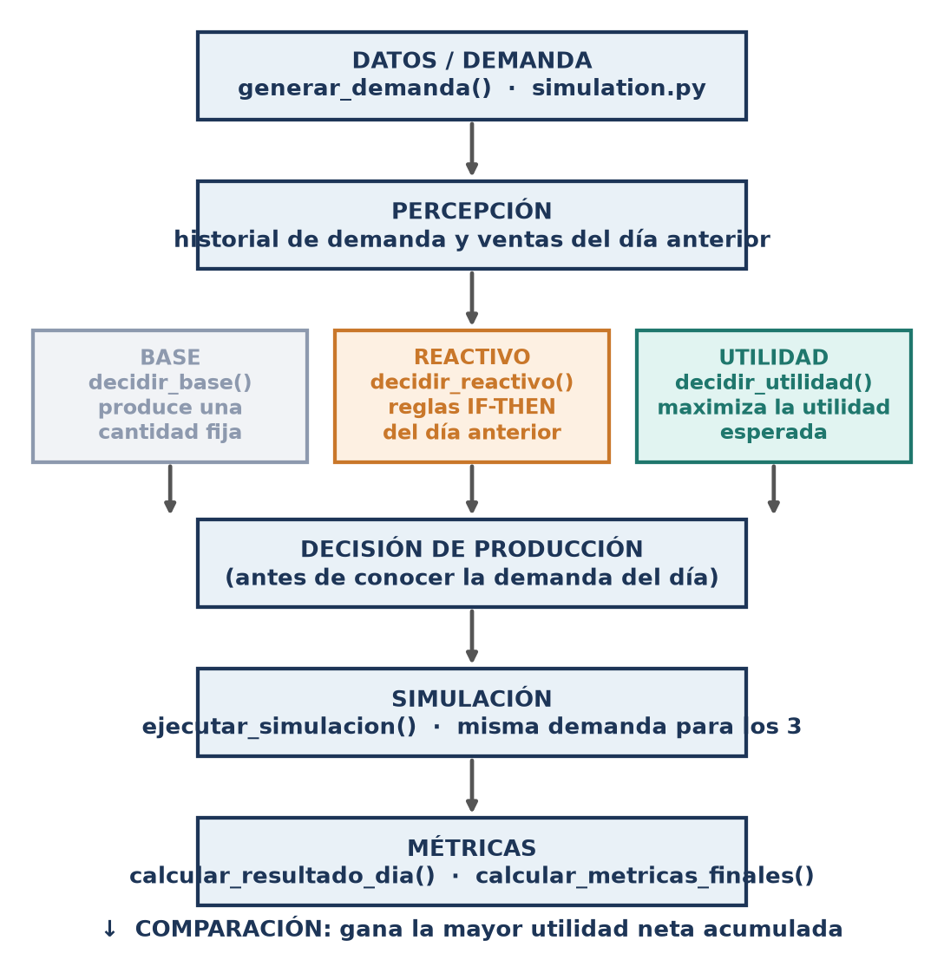
Figura 1. Flujo del sistema.

8. Estrategias comparadas
Estrategia | Tipo | Qué percibe | Cómo decide
Base | Modo base | Nada | Produce siempre la misma cantidad
Reactivo | Agente reactivo simple | Producción y ventas del día anterior | Reglas IF-THEN sobre el porcentaje vendido
Utilidad | Agente basado en utilidad | Demandas de los últimos 7 días | Evalúa cantidades posibles y elige la de mayor utilidad esperada

9. Modo base
El modo base no es inteligente: produce siempre 100 unidades por día, sin importar lo que ocurra. Se implementa en la función decidir_base() de agents.py. Representa a un negocio que produce “lo de siempre” y sirve como referencia para saber si los agentes realmente aportan una mejora.

10. Agente reactivo simple
El agente reactivo (función decidir_reactivo() en agents.py) usa únicamente información inmediata: lo producido y lo vendido el día anterior. Calcula el porcentaje vendido = ventas de ayer / producción de ayer y aplica estas reglas:
- IF si el porcentaje vendido es ≥ 95%, aumenta la producción en 10%.
- IF si el porcentaje vendido es ≤ 75%, reduce la producción en 10%.
- ELSE en cualquier otro caso, mantiene la producción.
El primer día no hay “ayer”, así que parte de la producción base. La producción siempre se limita al rango de 40 a 180 unidades. Es un agente reactivo simple porque solo asocia una condición actual con una acción; no estima la demanda futura ni compara alternativas.

11. Agente basado en utilidad
El agente de utilidad (función decidir_utilidad() en agents.py) no usa Machine Learning. Su idea es sencilla: probar varias acciones posibles y quedarse con la que maximiza la utilidad esperada. El procedimiento es:
1. Toma la demanda observada en los últimos 7 días. Esos valores son sus 7 escenarios posibles de demanda para mañana, todos igual de probables. Si todavía no hay tantos días, completa los que faltan con la demanda promedio configurada.
2. Define las cantidades candidatas: de 40 a 180, de 5 en 5.
3. Para cada cantidad calcula la utilidad que obtendría en cada escenario y las promedia: esa es la utilidad esperada.
4. Elige la cantidad con mayor utilidad esperada.
Como el agente compara alternativas con una medida numérica (la utilidad), se comporta distinto según los costos: si el desperdicio es muy caro tiende a producir menos; si perder una venta es muy caro, tiende a producir más.

12. Función de utilidad
La utilidad de un día se calcula en calcular_resultado_dia() de metrics.py. La misma función la usa la simulación para medir resultados y el agente de utilidad para estimar cada alternativa.
ventas = min(producción, demanda)
desperdicio = max(producción − demanda, 0)
ventas_perdidas = max(demanda − producción, 0)
ingresos = ventas × precio_venta
costo_producción = producción × costo_unitario
costo_desperdicio_total = desperdicio × costo_desperdicio
penalización = ventas_perdidas × penalización_venta_perdida
Utilidad = ingresos − costo de producción − costo de desperdicio − penalización
Ejemplo con los parámetros base: si se producen 120 unidades y la demanda es 100, se venden 100 (ingresos S/ 1,500), cuesta producir S/ 840, hay 20 unidades desperdiciadas (S/ 40) y no hay ventas perdidas. Utilidad = 1,500 − 840 − 40 − 0 = S/ 620.

13. Métricas
La métrica principal es la utilidad neta acumulada: la suma de la utilidad de todos los días. Es la que decide qué estrategia gana. Las métricas secundarias ayudan a entender por qué:
- Producción total: total de unidades producidas.
- Unidades vendidas: total de unidades vendidas.
- Desperdicio total: unidades producidas que no se vendieron.
- Ventas perdidas: unidades demandadas que no se pudieron atender.
- Nivel de servicio: ventas totales / demanda total × 100.

14. Resultados reales
Estos resultados salen de ejecutar la simulación con los parámetros de la sección de Metodología (30 días, semilla 42). No fueron escritos a mano: el archivo scripts/generar_informe.py ejecuta el simulador y escribe los números en este documento.
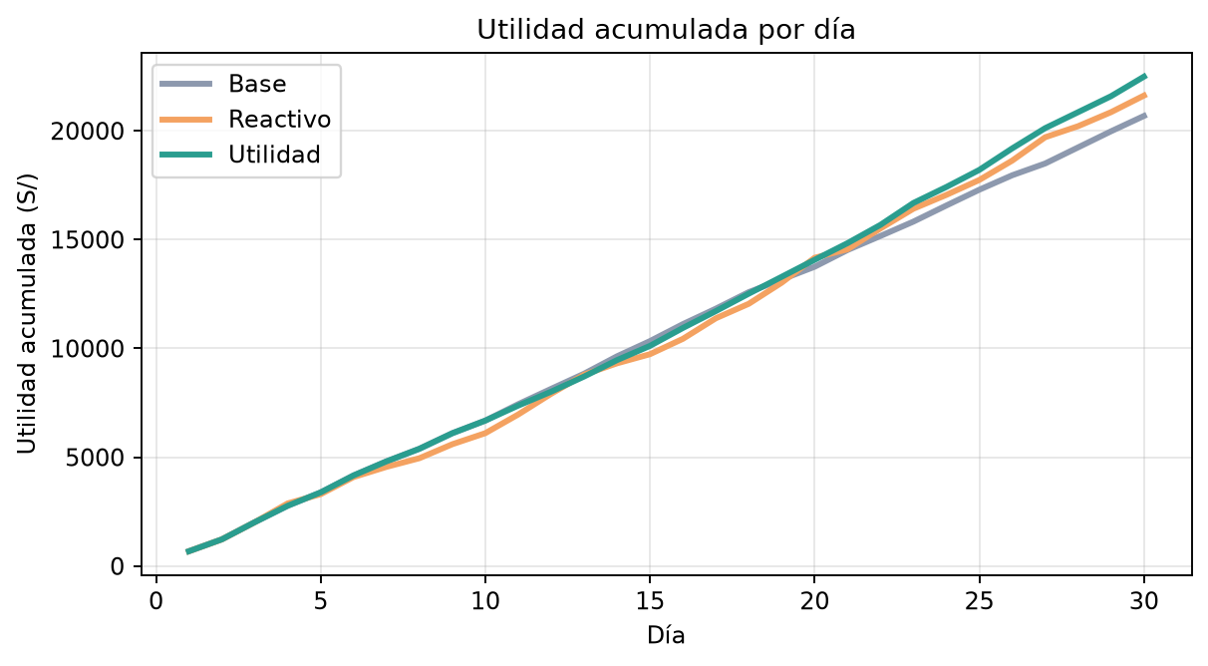
Figura 2. Utilidad acumulada por día.
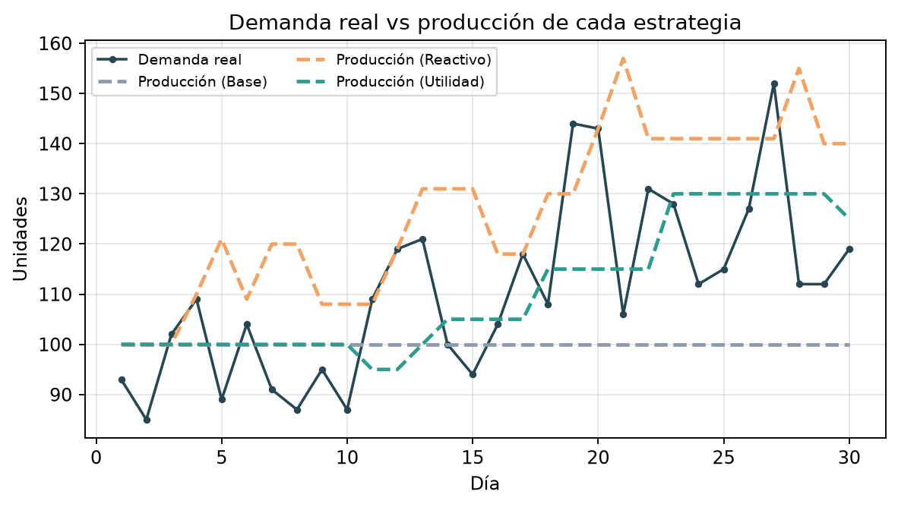
Figura 3. Demanda real y producción de cada estrategia.

15. Tabla comparativa
Estrategia | Utilidad neta acumulada | Desperdicio | Ventas perdidas | Nivel de servicio | Producción total
Base | S/ 20,682 | 79 | 395 | 88.1% | 3,000
Reactivo | S/ 21,619 | 505 | 28 | 99.2% | 3,793
Utilidad (ganador) | S/ 22,488 | 186 | 182 | 94.5% | 3,320

Tabla 1. Resultados con 30 días y semilla 42. Desperdicio y ventas perdidas en unidades.
Validación con varias semillas.
Para comprobar que el resultado no depende de una sola secuencia de demanda, se repitió el experimento con 30 semillas consecutivas (de 42 a 71):
Estrategia | Utilidad media | Desviación | Mínima | Máxima | Corridas ganadas
Base | S/ 20,130 | S/ 540 | S/ 18,715 | S/ 21,051 | 0.0%
Reactivo | S/ 21,021 | S/ 584 | S/ 19,938 | S/ 22,209 | 6.7%
Utilidad | S/ 21,795 | S/ 667 | S/ 20,165 | S/ 23,730 | 93.3%

Cambios de parámetros en vivo.
Se repitió la simulación cambiando un solo parámetro a la vez (misma semilla):
Caso | Producción media del agente de utilidad | Utilidad Base | Utilidad Reactivo | Utilidad Agente de utilidad | Ganador
Caso original | 110.7 | S/ 20,682 | S/ 21,619 | S/ 22,488 | Utilidad
Costo de desperdicio de S/ 2 a S/ 8 | 105.7 | S/ 20,208 | S/ 18,589 | S/ 21,410 | Utilidad
Penalización por venta perdida de S/ 5 a S/ 15 | 116.8 | S/ 16,732 | S/ 21,339 | S/ 20,635 | Reactivo

16. Interpretación
Con la semilla 42, la estrategia ganadora es el agente basado en utilidad, con S/ 22,488 de utilidad neta acumulada. Supera al modo base por S/ 1,806 (8.7%) y al agente reactivo por S/ 869.
El modo base produce siempre 100 unidades. Tiene el menor desperdicio (79 unidades) pero el peor nivel de servicio (88.1%) y las mayores ventas perdidas (395 unidades), porque no se adapta cuando la demanda sube a mitad del periodo.
El agente reactivo sí se adapta, y logra el mayor nivel de servicio (99.2%). Pero solo mira el día anterior: sube la producción cuando el día anterior se vendió casi todo y se queda con sobrantes cuando la demanda baja. Por eso tiene el mayor desperdicio (505 unidades) y gasta mucho en producir.
El agente de utilidad equilibra ambos riesgos: su desperdicio (186 unidades) y sus ventas perdidas (182 unidades) son intermedios. No intenta vender todo ni evitar todo el desperdicio, sino maximizar la utilidad, y por eso gana en la métrica principal.
En la validación con 30 semillas, el agente de utilidad ganó 93.3% de las corridas, el reactivo 6.7% y el modo base 0.0%. Esto indica que el resultado no es casualidad de una sola semilla.
Sobre los cambios en vivo: al subir el costo de desperdicio de S/ 2 a S/ 8, la producción media del agente de utilidad bajó de 110.7 a 105.7 unidades. Al subir la penalización por venta perdida de S/ 5 a S/ 15, subió a 116.8. Es la conducta esperada: más conservador cuando sobrar es caro y más generoso cuando faltar es caro.
Ojo: en el caso “Penalización por venta perdida de S/ 5 a S/ 15”, la estrategia ganadora fue Reactivo (S/ 21,339) y no el agente de utilidad (S/ 20,635). Cuando perder una venta es muy caro conviene producir bastante más que el promedio reciente, y el agente de utilidad, que solo mira los últimos 7 días, se queda corto frente al reactivo, que sigue subiendo la producción. Ningún método es el mejor en todos los escenarios.
Limitación importante.
La ventaja del agente de utilidad depende en parte del cambio de nivel de la demanda (20% a mitad del periodo) que incluimos en la simulación. Si la demanda fuera estable alrededor de la producción base, el modo base sería difícil de superar: al repetir las 30 semillas sin ese cambio de nivel, el modo base ganó 76.7% de las corridas y el agente de utilidad 23.3%. Es decir, un agente adaptativo aporta más valor cuando la demanda cambia. Los datos son sintéticos, no ventas reales.

17. Conclusiones
- Se construyó una aplicación funcional que compara tres estrategias de producción sobre la misma demanda simulada, con KPIs, tabla comparativa y gráficos.
- Con los parámetros base, el agente basado en utilidad obtuvo la mayor utilidad neta acumulada (S/ 22,488), por encima del modo base (S/ 20,682) y del agente reactivo (S/ 21,619).
- Ganar en utilidad no significa ganar en todo: el reactivo tuvo mejor nivel de servicio y el modo base tuvo menos desperdicio. La utilidad permite equilibrar ambos efectos.
- El agente de utilidad responde de forma coherente a los costos: produce menos si el desperdicio es caro y más si perder una venta es caro.
- La ventaja de los agentes depende de que la demanda cambie; con demanda estable el modo base es una referencia muy competitiva.
- La simulación es reproducible: la misma semilla da exactamente el mismo resultado.

18. Trabajo futuro
Estas ideas no están implementadas en el Avance 1; quedan para la Parte 2 o versiones posteriores:
- Predicción de demanda: incorporar Machine Learning para predecir la demanda (por ejemplo regresión lineal, KNN y árboles de decisión) y alimentar con esa predicción al agente de utilidad.
- Datos reales: usar datos históricos reales (día, producto, promociones, clima o eventos) en lugar de datos sintéticos.
- Evaluación: medir la calidad de la predicción (por ejemplo con MAE) y su impacto económico.
- Uso en un negocio real: cargar ventas desde un archivo y entregar recomendaciones diarias de producción para varios productos.

19. Uso de IA
Claude Code fue utilizado como asistente para generar, integrar, revisar y depurar parte del código del proyecto. El equipo revisó, probó y comprende la lógica implementada.

20. Roles del equipo
El plan inicial del equipo propuso un módulo principal por integrante. Todos deben poder explicar el proyecto completo. El aporte real de cada integrante (commits en GitHub) está pendiente de confirmar y no se ha completado aquí para no inventar información.
Integrante | Módulo propuesto en el plan | Aporte real / commits
Santiago Valdivia | Coordinación, integración, métricas, configuración y documentación | [PENDIENTE]
Fabian Cristobal | Interfaz Streamlit, gráficos y despliegue | [PENDIENTE]
Jesus Camargo | Simulador y generación de demanda | [PENDIENTE]
Said Taravay | Lógica de los agentes | [PENDIENTE]

